12冲压式蜂窝煤成型机

12.1 机器的功能和设计要求
冲压式峰窝煤成型机是我国城镇峰窝煤（通常又称煤饼）生产厂的主要生产设备，这种设备由于具有结构合理、质量可靠、成型性能好、经久而用、维修方便等优点而被广泛采用。
冲压式峰窝煤成型机的功能是将粉煤加入转盘的模简内，经冲头冲压成峰窝煤。为了实现蜂窝煤冲压成型，冲压式蜂窝煤成型机必须完成五个动作：
（1）粉煤加料；
（2）冲头将蜂窝煤压制成型；
（3）清除冲头和出煤盘的积屑的扫屑运动；
（4）将在模简内的冲压后的蜂窝煤脱模；
（5）将冲压成型的蜂窝煤输送。
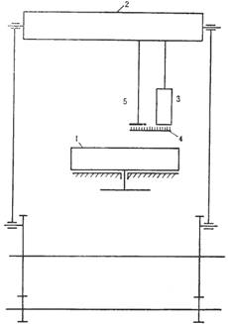
图12.1冲头、脱模盘、扫屑刷、模筒转盘位置示意图
冲压式蜂窝煤成型机的设计要求和参数有：
（1）蜂窝煤成型机的生产能力：3.0次/min；
（2）驱动电机：Y180L-8N=11KW；n=730r/min;
（3）机械运动方案应力求简单；
（4）图12.1表示冲头、脱模盘、扫屑刷、模筒转盘的相互位置情况。实际上冲头和脱模盘都与上下移动的滑梁连成一体，当滑梁下冲时将粉煤冲压成蜂窝煤，脱模盘将以压成的蜂窝煤脱模。在滑梁上升过程中扫屑刷将冲头和脱模盘刷除粘着粉煤，模筒转盘上均布了模筒，转盘的间歇机构使加料的模筒进入冲压位置、成型的模筒进入脱模位置、空模筒进入加料位置。
（5）为了改善蜂窝煤冲压成型的质量，希望冲压机构在冲压后有一保压时间。
（6）由于冲头压力较大，希望冲压机构具有增力功能，以增大有效作用，减小原动机的功率。

12.2 工作原理和工艺动作分解
根据上述分析冲压式蜂窝煤成型机要求完成的工艺动作有以下六个动作：
（1）加料：这一动作可利用粉煤重力自动加料；
（2）冲压成型：要求冲头上下往复运动；
（3）脱模：要求脱模盘上下往复运动，可以将它与冲头一起固结在上下往复运动的滑梁上；
（4）扫屑：要求在冲头、脱模盘向上移动过程中完成；
（5）模筒转盘间歇转动：以完成冲压、脱模、加料的转换；
（6）输送：将成型脱模后的蜂窝煤落在输送带上送出成品。
上述六个动作，加料和输送比较简单可以不于考虑，冲压和脱模可用一个机构来完成。因此，冲压式蜂窝煤成型机重点考虑三个机构的设计：冲压和脱模机构，扫屑机构或模筒转盘的间歇运动机构。
12.3 根据工艺动作顺序和协调要求拟定运动循环图
对于冲压式蜂窝煤成型机运动循环图主要是确定冲压和脱模盘、扫屑刷、模筒转盘三个执行构件的先后顺序、相位，以利于各执行机构的设计、装配和调试。
冲压式蜂窝煤成型机的冲压机构为主机构，以它的主动作的零位角为横坐标的起点，纵坐标表示各执行构件的位移起迄位置。
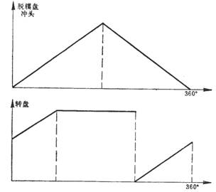
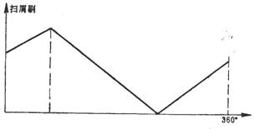
图12.2表示冲压式蜂窝煤成型机三个机构的运动循环图。
冲头和脱模盘具有工作行程和回程两部分组成。模筒转盘的工作行程在冲头的回程后半段和工作行程的前半段完成，使间歇转动在冲压以前完成。扫清刷要求在冲头回程后半段至工作行程前半段完成扫屑动作。
11.4 机构选型
根据冲头和脱模盘、模筒转盘、扫屑刷这三个执行构件动作要求和结构特点，可以选择如表11.3的常用的机构，这一表格又可称为机构的形态矩阵。
表12.3
冲头和脱模盘机构 | 对心曲柄滑块机构 | 偏置曲柄滑块机构 | 六杆冲压机构
扫屑刷机构 | 附加滑块摇杆机构 | 固定移动凸轮移动从动件机构
模筒转盘间歇运动机构 | 槽轮机构 | 不完全齿轮机构 | 凸轮式间歇运动机构
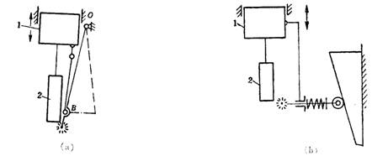
12.4 两种机构运动形式比较
图12.4a表示附加滑块摇杆机构，利用滑梁的上下移动使摇杆OB上的扫屑刷摆动扫除冲头和脱模盘底上的粉煤屑。图1.4b表示固定移动凸轮利用滑梁上下移动使带有扫屑刷的移动从从动件顶出而扫除冲头和脱模盘底的粉煤屑。

12.5 机械运动方案的选择和评定
根据表11.3所示的三个执行构件的机构形态矩阵，可以求出冲压式蜂窝煤成型机的机械运动方案数为：
N＝3 X 2 X 3＝18
现在，可以按给定条件、各机构的相容性和尽量使机构简单等等来选择方案；也可按机构造型原则评价方法进行评估选优。在示例中，我们选定的结构比较简单的方案为：冲压机构为对心曲柄滑块机构、模筒转盘机构为槽轮机构、扫屑机构为固定凸轮移动从动件机构。
12.6 机械传动系统的速比和变速机构
根据选定的驱动电机的转速和冲压式蜂窝煤成型机的生产能力。它的机械传动系统的总速比为：
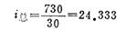
第一级采用皮带减速，其速比为4．866；第二级采用圆柱直齿轮传动其传动比为5。
12.7 画出机械运动方案简图
按已选定的三个执行机构的型式所组成的机械运动方案，画出它的机械运动示意图。
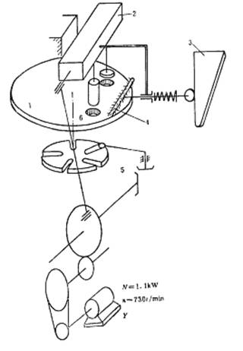
图11.5 三个机构组成的机械运动方案示意图
如图11.5所示，其中包括了机械传动系统、三执行机构的组成。如果再加上加料机构和输送机构，那就成了完整的一台机械运动方案图。
11.8对机械传动系统和执行机构的尺度计算
对皮带传动、齿轮传动、曲柄滑块机构（冲压机构）、槽轮机构（模筒转盘间歇运动机构）扫屑凸轮机构进行运动学计算。
11.9 进行冲压式蜂窝煤成型机的飞轮设计
由于冲压成型的机械，其负载特性是短期的重载和长期的近乎空载在一个运动循环内交替出现。为了减小机器的速度波动和选择较小功率的驱动电机。可以按机器的负载变化变化情况来设计飞轮。

